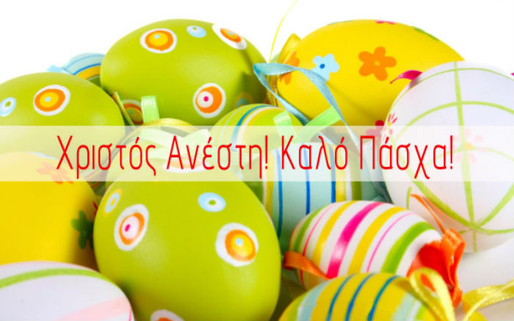
Ο Πρόεδρος, τα μέλη της Ε.Ε. και το προσωπικό της
Ένωσης Ποδοσφαιρικών Σωματείων Βοιωτίας
εύχονται σε όλες και όλους Καλό Πάσχα & Καλή Ανάσταση.
Η Ανάσταση του Κυρίου ας φωτίσει τις ψυχές μας με υγεία και αγάπη για να ανθίσει ξανά η ελπίδα.
Χρόνια Πολλά!!
Με τιμή
Για την Ε.Ε.


Ο Πρόεδρος Ο Γ. Γραμματέας
Κωνσταντίνος Νίκας Σπυρίδων Σακάτης

